

**1. Consolidarea Europei sociale**

***„Oamenii sunt preocupați de viitorul copiilor și al societății noastre, precum și de echitate și egalitate în toate sensurile cuvântului”.*** *–*

- Președinta Ursula von der Leyen

**În Europa, avem unele dintre cele mai înalte standarde de viață, cele mai bune condiții de muncă și cele mai eficiente sisteme de protecție socială din lume.** Să fii european în zilele noastre înseamnă să ai oportunitatea de a reuși și dreptul la o viață decentă. Justiția socială este fundamentul economiei sociale de piață europene și se află în centrul Uniunii noastre. Pe ea se întemeiază ideea că echitatea socială și prosperitatea sunt pietrele de temelie pentru construirea unei societăți reziliente cu cele mai înalte standarde de bunăstare la nivel mondial, lucru care reiese și din ambiția Europei de a progresa în direcția îndeplinirii depline a obiectivelor de dezvoltare durabilă ale Organizației Națiunilor Unite. Europa este astăzi un loc unic în care prosperitatea, echitatea și viitorul durabil constituie obiective în egală măsură importante.

**Trăim un moment de cumpănă.** Schimbările climatice și degradarea mediului ne impun să ne adaptăm economia, industria, felul în care călătorim și muncim, ce cumpărăm și ce mâncăm. **Odată cu Pactul ecologic european, Europa și-a exprimat ambiția de a deveni primul continent neutru din punct de vedere climatic până în 2050.** Aceasta este noua noastră strategie de creștere pentru următorul deceniu, creând întreprinderi noi, locuri de muncă noi și atrăgând mai multe investiții. Ea trebuie să garanteze că Europa își va conserva și pe viitor cele mai avansate sisteme de protecție socială din lume și că este un centru dinamic de inovare și spirit antreprenorial competitiv. Ea va oferi Europei instrumentele necesare pentru a face mai multe eforturi în ceea ce privește convergența ascendentă, echitatea socială și prosperitatea comună.

**În centrul economiei digitale de astăzi și de mâine trebuie să se afle oamenii.** Se preconizează că numai inteligența artificială și robotica vor crea aproape 60 de milioane de noi locuri de muncă în întreaga lume în următorii 5 ani, în timp ce multe locuri de muncă se vor schimba sau chiar vor dispărea. Noile tehnologii vor genera noi oportunități de locuri de muncă și vor permite modalități de lucru mai flexibile, dar trebuie să ne asigurăm că noile locuri de muncă sunt de calitate și că oamenii dețin competențele adecvate pentru a le ocupa. Economia digitală nu se poate baza pe norme juridice și sociale din secolul 20; a sosit momentul să adaptăm și să garantăm protecția socială în cadrul noii lumi a muncii și să adaptăm normele fiscale astfel încât să fim siguri că toată lumea contribuie în mod echitabil.

**Demografia Europei este în schimbare;** datorită progreselor în domeniul medicinei și sănătății publice, **astăzi trăim mai mult și mai sănătos.** Datorită acestui fapt, apar nevoi și oportunități noi. Economiile de argint și de îngrijire oferă numeroase locuri de muncă noi, asigurând, în același timp, faptul că persoanele în vârstă rămân active sau primesc îngrijirile de care au nevoie. Din cauza îmbătrânirii și a mutării în orașe, multe zone rurale din Europa suferă de reducerea populațiilor lor. Discrepanța dintre zonele urbane și cele rurale este în creștere și nu mai poate fi ignorată. Deși schimbările tehnologice și tranziția energetică oferă oportunități, s-ar putea ca ele să nu fie suficiente pentru a reduce discrepanțele dintre bogați și săraci, decât dacă sprijinim regiunile sărace să ajungă din urmă zonele mai bogate.

**Toți europenii trebuie să aibă aceleași oportunități de dezvoltare - trebuie să păstrăm, să adaptăm și să îmbunătățim ceea ce au construit părinții și bunicii noștri.** În prezent, 241 de milioane de persoane din UE au un loc de muncă – un nivel record. Totuși, această cifră prezintă doar o parte a realității. Adevărul este că inegalitățile persistă și că nu toată lumea beneficiază de aceste evoluții pozitive. Prea mulți oameni se luptă încă să facă față cheltuielilor curente sau se confruntă cu obstacole din cauza inegalităților. Mulți copii și tineri, care provin mult prea adesea din medii socioeconomice defavorizate, nu au acces la educație sau la asistență medicală de calitate. Există încă multe persoane în vârstă fără acces la servicii de îngrijire. Inegalitatea reprezintă o frână în calea creșterii economice și amenință coeziunea socială. Trebuie să acționăm acum pentru ca toți copiii noștri și copiii copiilor noștri să aibă posibilitatea de a beneficia de un viitor echitabil, ecologic și prosper și să asigurăm echitatea între generații.

Aceste schimbări, oportunități și provocări afectează toate țările și toți cetățenii europeni. Este normal să le înfruntăm împreună și să fim pregătiți pentru schimbare.

**Pilonul european al drepturilor sociale este răspunsul european la aceste ambiții fundamentale. Strategia noastră socială este aceea de a ne asigura că tranzițiile către neutralitatea climatică, digitalizare și schimbările demografice sunt echitabile din punct de vedere social și juste.**

Pilonul european al drepturilor sociale intenționează să aducă echitatea în viața de zi cu zi a tuturor cetățenilor, indiferent dacă aceștia învață, lucrează, își caută un loc de muncă sau sunt la pensie, dacă trăiesc într-un oraș sau într-o zonă rurală, indiferent de sex, rasă sau origine etnică, religie sau convingeri, handicap, vârstă sau orientare sexuală. Proclamate de toate instituțiile UE în 2017, cele 20 de principii ale pilonului au drept scop să îmbunătățească egalitatea de șanse și de locuri de muncă pentru toți, condițiile de lucru echitabile și protecția și incluziunea socială.Punerea în aplicare a acestora susține angajamentul asumat la cel mai înalt nivel, ca oamenii să se afle în centrul atenției, indiferent de schimbări, și ca nimeni să nu fie lăsat în urmă.

**Pornind de la activitatea desfășurată în trecut, a sosit momentul să transformăm angajamentul în acțiuni concrete.** Șefii de stat și de guvern au solicitat punerea în aplicare a pilonului la nivelul UE și al statelor membre, ținând seama în mod corespunzător de competențele respective[1].Parlamentul European a subliniat, de asemenea, importanța continuării punerii în aplicare a celor 20 de principii.Președinta Van der Leyen a afirmat că există o voință fermă de a prezenta un plan de acțiune în acest sens. Succesul va depinde de acțiunile ansamblului de actori de la toate nivelurile: european, național, regional și local.

**Prezenta comunicare prezintă calea către un plan de acțiune pentru punerea în aplicare a Pilonului european al drepturilor sociale. Aceasta prezintă inițiative la nivelul UE care sprijină punerea în aplicare a pilonului și lansează o amplă dezbatere cu toate țările și regiunile UE, precum și cu toți partenerii noștri**: Parlamentul European și parlamentele naționale, reprezentând populația Europei, Consiliul și guvernele naționale, reprezentând țările din Europa, partenerii sociali, reprezentând angajatorii și angajații și societatea civilă, care exprimă opinii esențiale pe subiecte care îi preocupă profund pe cetățenii noștri.

**După colectarea contribuțiilor tuturor, vom prezenta la începutul anului 2021 un plan de acțiune care transformă în realitate drepturile și principiile proclamate în pilon.**

**Semestrul european** pentru coordonarea politicilor economice va continua să monitorizeze progresele înregistrate în ceea ce privește Pilonul european al drepturilor sociale. Începând cu acest an, semestrul european va integra obiectivele de dezvoltare durabilă ale Organizației Națiunilor Unite, astfel încât sustenabilitatea și bunăstarea cetățenilor să devină centrul politicii economice și guvernanței. În această privință, **Strategia anuală privind creșterea durabilă** stabilește strategia politicii economice și de ocupare a forței de muncă pentru UE, în conformitate cu prioritățile proclamate în Pactul ecologic european. Ea combină stabilitatea macroeconomică, productivitatea, echitatea și sustenabilitatea mediului. Structura de impozitare ar trebui să sprijine ocuparea forței de muncă și creșterea economică și, în același timp, să fie în concordanță cu obiectivele climatice, de mediu și sociale. Impozitarea injustă, inclusiv la nivel mondial, subminează capacitatea țărilor de a răspunde nevoilor economiilor și ale cetățenilor lor.

**Împreună, vom moderniza economia socială de piață a Europei pentru a ne adapta la oportunitățile și provocările actuale și viitoare și pentru a asigura tranziții juste pentru toți.**

**2. Egalitate de șanse și locuri de muncă pentru toți**

**Pregătirea cetățenilor pentru viitor prin educație, formare și competențe de calitate**

**Competențele sunt cheia viitorului.** Având în vedere schimbările din ce în ce mai frecvente ale locurilor de muncă și modelele flexibile de lucru, există o nevoie constantă de a învăța și de a continua învățarea pentru a se dezvolta. Competențele le permit, de asemenea, oamenilor să se bucure de avantajele mutațiilor rapide care se produc în domeniul muncii. Jumătate din forța de muncă actuală va trebui să își aducă la zi competențele în următorii cinci ani. Cu toate acestea, în prezent, prea mulți tineri nu dispun de competențe de bază și de competențe digitale și prea puțini au șansa de a recupera decalajul după ce părăsesc școala. În cursul oricărei luni date, numai 1 adult din 10 urmează o formare și existența unui milion de posturi vacante pentru specialiști TIC frânează investițiile în transformarea digitală. Peste 50 % din întreprinderile care au recrutat sau au încercat să recruteze specialiști în domeniul TIC în 2018 au raportat dificultăți în ocuparea posturilor vacante.

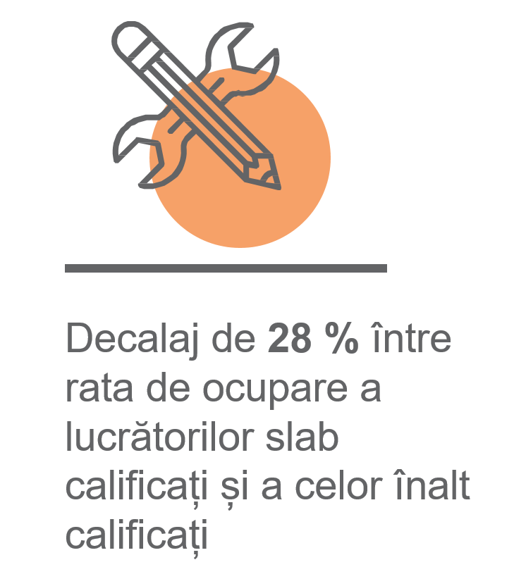

**Educația și formarea sunt esențiale pentru dobândirea de competențe.** Statele membre trebuie să adapteze sistemele naționale de educație și de formare din întreaga Europă pentru a oferi o educație și o formare profesională inclusivă, de înaltă calitate, de la o vârstă fragedă, și să îi sprijine pe cetățeni atunci când aceștia își asumă responsabilitatea pentru dezvoltarea lor continuă de-a lungul întregii cariere. Trebuie depuse eforturi suplimentare pentru validarea abilităților și a competențelor dobândite în afara sistemelor formale de educație și de formare. Competențele și experiențele dobândite la locul de muncă, prin voluntariat sau în orice alt cadru informal, dacă sunt recunoscute și valorificate, pot constitui atuuri importante pentru persoanele care caută un nou loc de muncă.

**Pentru a afla care sunt competențele de care avem nevoie, autoritățile naționale și regionale trebuie să colaboreze cu cei care cunosc cel mai bine acest domeniu: angajatori, lucrători, profesori și formatori.** Pe o piață a locurilor de muncă instabilă și în schimbare, este crucial ca toate persoanele să dețină competențe generale esențiale, care să constituie o bază pentru capacitatea lor de a se adapta. În plus, parteneriatele puternice dintre cei care caută noi talente și cei care îi educă și îi formează, combinate cu tehnici moderne de previziune și de monitorizare a parcursului profesional al absolvenților, pot ghida procesul de învățare și modul de învățare. Acest lucru este necesar în special în regiunile care se confruntă cu un declin al populației și în care angajatorii nu mai pot găsi lucrători calificați. El este de asemenea necesar și pentru întreprinderile mici și mijlocii (IMM-uri), care reprezintă coloana vertebrală a economiei noastre. Un sfert din IMM-urile europene raportează dificultăți majore în găsirea de personal cu experiență și personal de conducere. La un nivel mai general, acest lucru este necesar în toate cazurile în care tranziția digitală și cea ecologică vor necesita noi seturi de competențe. Educația și formarea profesională, precum și programele de ucenicie pot încuraja capacitatea de inserție profesională a tinerilor și a adulților deopotrivă și pot răspunde nevoilor în schimbare ale întreprinderilor. O astfel de investiție în perfecționare și recalificare va avea un cost, care trebuie să fie partajat de sectorul public, de angajatori și de persoanele în cauză. Pentru a pune în prim plan *competențele, capacitatea de inserție profesională și capitalul uman, Comisia va actualiza* ***Agenda pentru competențe în Europa*** *în primul trimestru al anului 2020, incluzând o propunere de recomandare privind educația și formarea profesională europeană (VET).* Soluțiile inovatoare sunt, de asemenea, explorate pentru a le permite oamenilor să își controleze propriul parcurs de învățare și propria carieră, cum ar fi un cont de învățare individual pentru persoanele de vârstă activă.

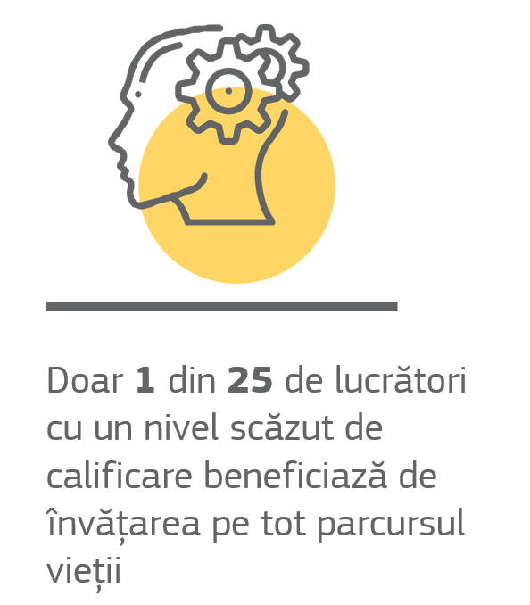

**Educația și formarea de calitate creează egalitatea de șanse și pot întrerupe ciclul rezultatelor slabe.** Spațiul european al educației, care urmează să devină realitate până în 2025, va permite cursanților să se deplaseze mai ușor peste graniță în Europa și va îmbunătăți accesul la educație și formare de calitate și favorabile incluziunii. *În al treilea trimestru al anului 2020, Comisia va dezvolta în continuare obiectivele* ***spațiului european al educației*** *și va institui un nou cadru de cooperare pentru educație și formare împreună cu statele membre*, inclusiv o componentă care să garanteze că tinerii absolvăcel puțin liceul și au suficientă pregătire în competențele de bază. **Erasmus+** va continua să sprijine și să consolideze educația, formarea, tineretul și sportul în Europa, cu un buget puternic consolidat pentru perioada 2021-2027. Pentru viitor, scopul este ca acest program să poată fi accesat mai ușor de tinerii cu mai puține oportunități, făcându-l mai favorabil incluziunii. Prin extinderea utilizării sale în rândul cadrelor didactice, al formatorilor și al cadrelor universitare, va crește capacitatea de apropiere a sistemelor noastre, ceea ce va aduce beneficii din împărtășirea celor mai bune practici. **Programul Europa digitală** va sprijini dezvoltarea competențelor digitale avansate, pentru a permite implementarea acestor tehnologii în întreaga economie, precum și consolidarea capacităților digitale ale furnizorilor de educație. În sprijinirea acțiunilor întreprinse de statele membre, *Comisia va actualiza, de asemenea, în al doilea trimestru al anului 2020,* ***Planul de acțiune pentru educația digitală****, pentru a îmbunătăți competențele digitale atât ale tinerilor, cât și ale adulților, precum și pentru a se asigura că fiecare organizație educațională este pregătită pentru era digitală.*

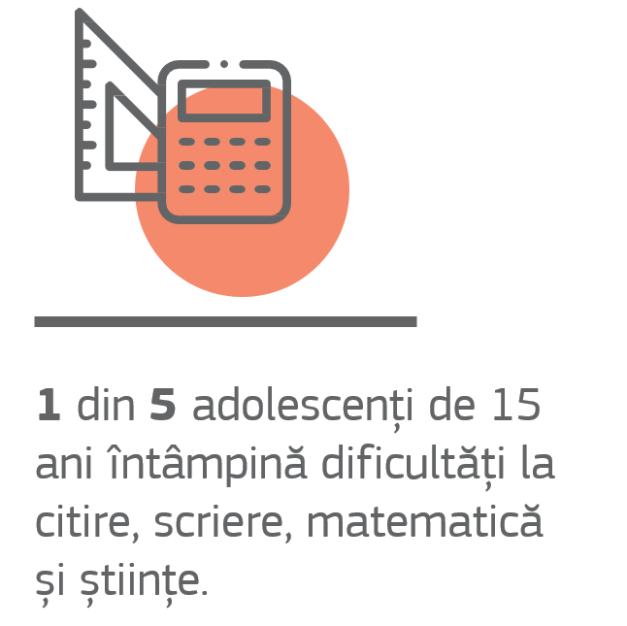

**Tinerii sunt viitorul Europei, iar ei merită un viitor promițător.** În mod firesc, părinții doresc ca copiii lor să aibă locuri de muncă bune și perspective de carieră. Cu toate acestea, prea mulți tineri nu obțin decât salarii mici, locuri de muncă temporare și atipice în care nu își pot dezvolta talentele și planifica viitorul. Tinerii cu handicap, cei proveniți din familii de migranți și tinerii părinți se confruntă cu un risc și mai mare de a rămâne în urmă. *Pentru a intensifica lupta împotriva șomajului în rândul tinerilor, Comisia va prezenta, în al doilea trimestru al anului 2020, propuneri de consolidare a* ***Garanției pentru tineret****,* care ajută deja 3,5 milioane de tineri pe an să obțină formare, educație sau un loc de muncă. Noua Garanție pentru tineret se va adresa tinerilor, sprijinindu-i să își dezvolte competențele și să câștige experiență profesională, mai ales din cele relevante pentru tranziția verde și digitală.

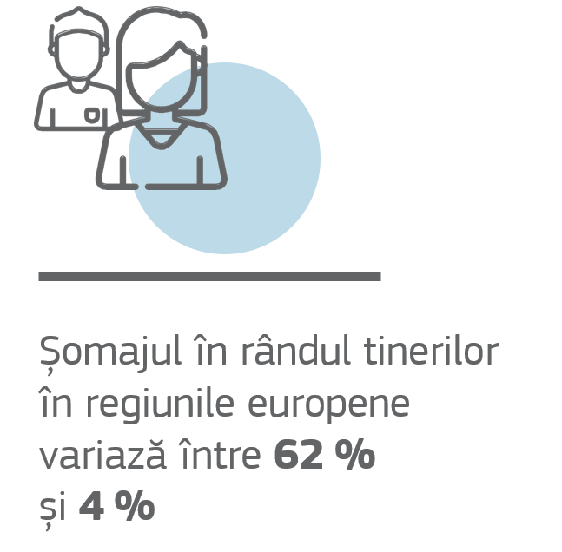

**Sprijinirea mobilității profesionale și a reconversiei economice**

**Orice persoană din Europa, tânără sau în vârstă, ar trebui să aibă acces la sprijin rapid și personalizat, inclusiv la formare, pentru a-și îmbunătăți șansele de a obține un loc de muncă de calitate sau de a demara o afacere.** Aproape orice adult a căutat un loc de muncă la un moment dat în viața sa. Unele persoane reușesc profesional imediat după terminarea școlii și trec cu ușurință de la un loc de muncă la altul datorită unei rețele solide și unei experiențe atestate. Pentru alții, este mult mai dificil. Aceștia s-ar putea să nu aibă informații despre oportunitățile de angajare, să nu poată găsi un loc de muncă adecvat competențelor și experienței lor sau să aibă situații personale și familiale dificile. Serviciile publice și private de ocupare a forței de muncă ar trebui să-i sprijine nu numai pe șomeri, ci și, din ce în ce mai mult, pe cei expuși riscului de a-și pierde locul de muncă din cauza competențelor depășite.

***Planul de investiții pentru o Europă durabilă, planul de investiții din cadrul Pactului ecologic european, prezentat astăzi, va contribui la finanțarea perioadei de tranziție pe care o traversează Europa.*** Trecerea la o economie mai ecologică poate avea un impact mai puternic în anumite regiuni și sectoare decât în altele. *O parte integrantă a planului este un mecanism pentru o tranziție justă, care include un Fond pentru o tranziție justă dedicat, care va veni în sprijinul regiunilor preconizate a fi mai afectate de tranziție și, prin urmare, va garanta că nimeni nu este lăsat în urmă. Aceasta demonstrează angajamentul UE de a se asigura că sustenabilitatea ecologică și socială merg mână în mână.* Investițiile vor dezvolta activități economice noi, vor determina crearea de noi locuri de muncă, vor reduce amprenta noastră de carbon, vor garanta energie la prețuri accesibile și vor consolida dobândirea de noi competențe. În plus, **Fondul pentru modernizare** va permite o tranziție justă în regiunile dependente de carbon, printr-un sprijin pentru redistribuirea, recalificarea și perfecționarea lucrătorilor, pentru educație, căutarea unui loc de muncă și întreprinderile nou-înființate. În cele din urmă, pentru a demonstra solidaritatea cu lucrătorii disponibilizați și cu lucrătorii care desfășoară o activitate independentă și pentru a le oferi sprijin, poate interveni **Fondul european de ajustare la globalizare**.

**Crearea mai multor locuri de muncă**

Economia europeană înregistrează cel de al șaptelea an consecutiv de creștere. Se preconizează că economia se va dezvolta în continuare în 2020 și 2021, chiar dacă perspectivele de creștere economică sunt mai puțin favorabile. Piețele forței de muncă își mențin soliditatea, iar șomajul continuă să scadă, deși într-un ritm mai lent.

**Europa trebuie să valorifice această bază solidă pentru a se asigura că economia socială de piață a Europei continuă să creeze locuri de muncă mai multe și mai bune pentru toți în anii următori.** În centrul acestei transformări va fi o ***strategie industrială*** *care va fi prezentată în primul trimestru al anului 2020*, cu temelii solide, ancorată în cadrul pieței unice, care să permită întreprinderilor noastre să inoveze și să dezvolte noi tehnologii, stimulând circularitatea și creând noi piețe. Abordarea aspectelor sociale și de ocupare a forței de muncă face parte integrantă din strategie, permițând tuturor cetățenilor, întreprinderilor, regiunilor și orașelor să beneficieze de transformarea industrială. *Comisia va propune, de asemenea, o* ***strategie specifică pentru întreprinderile mici și mijlocii (IMM-uri)*** *în primul trimestru al anului 2020.* Acestea reprezintă 85 % din noile locuri de muncă create în ultimii cinci ani. Promovarea inovării, asigurarea finanțării și reducerea birocrației pentru IMM-uri au o importanță vitală pentru crearea de locuri de muncă în Europa.

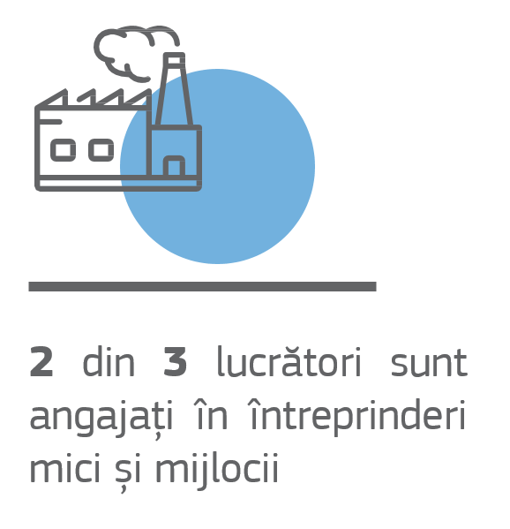

**Fondul european de dezvoltare regională, Fondul social european plus și Fondul de coeziune** vor continua să aibă un rol esențial în sprijinirea coeziunii sociale și teritoriale în statele membre, în regiunile și în zonele rurale, ajutându-le să țină pasul cu transformările digitale și ecologice ale lumii în care trăim. Propunerea Comisiei privind următorul cadru financiar multianual (CFM) a stabilit alocarea globală pentru politica de coeziune, pentru perioada 2021-2027, la 373 de miliarde EUR în prețuri curente. Fondul european agricol pentru dezvoltare rurală și Fondul european pentru pescuit și afaceri maritime vor contribui, de asemenea, la coeziunea teritorială. Propunerea Comisiei solicită, de asemenea, instituirea unui program **InvestEU**, care ar trebui să mobilizeze investiții în valoare de 650 de miliarde EUR, din care 50 de miliarde EUR pentru proiecte de infrastructură socială și investiții sociale în educație și competențe, antreprenoriat social și microfinanțare. InvestEU va lansa, de asemenea, modele de parteneriat, precum și noi modele de afaceri și de finanțare pentru îmbunătățirea rezultatelor sociale, deblocând potențialul capitalului investitorilor și al capitalului filantropic.

**Crearea mai multor locuri de muncă este mai mult decât o chestiune de creștere. Acest lucru este cu atât mai mult valabil pentru economia socială, care răspunde nevoilor sociale**. În Europa, aproximativ 13,6 milioane de persoane lucrează în economia socială.Întreprinderile și organizațiile sociale pot genera un angajament, inițiative și rezultate în comunitățile locale, aducând totodată toți cetățenii mai aproape de piața forței de muncă. Economia socială oferă soluții inovatoare în domeniul educației, al asistenței medicale, al tranziției energetice, al locuințelor și al furnizării de servicii sociale. Aceasta poate fi, de asemenea, un pionier în acordurile ecologice locale, creând alianțe în teritorii în care să fie implicați cetățeni și întreprinderi în procesul de tranziție climatică. *Comisia va lansa în 2021 un* ***plan de acțiune pentru economia socială****, menit să consolideze investițiile sociale și inovarea socială și să stimuleze potențialul întreprinderilor sociale de a crea locuri de muncă, inclusiv pentru persoanele cele mai îndepărtate de piața forței de muncă.* Achizițiile publice responsabile din punct de vedere social pot, de asemenea, face în așa fel încât fondurile existente să fie cheltuite într-un mod care să sprijine incluziunea, de exemplu prin oferirea de oportunități de angajare pentru persoanele cu handicap sau cu risc de sărăcie.

**Promovarea egalității**

Uniunea noastră își trage forța și unitatea din diversitate - diversitate de popoare, de culturi și de tradiții. Însă Europa nu poate avansa decât dacă își va folosi toate atuurile, talentele și întreg potențialul. Aceasta înseamnă crearea unei societăți mai echitabile, în care cei care împărtășesc aceleași aspirații au aceleași oportunități de a le îndeplini. Deși Uniunea este una dintre cele mai egalitare societăți din lume, mai sunt încă multe de făcut. Europa trebuie să își consolideze angajamentul în ceea ce privește incluziunea și egalitatea în toate sensurile sale, indiferent de sex, rasă sau origine etnică, religie sau convingeri, handicap, vârstă sau orientare sexuală. Egalitatea este o prioritate a agendei politice a actualei Comisii, pentru prima oară existând un portofoliu de sine stătător dedicat egalității și un nou grup operativ special.

**Situația femeilor merită o atenție deosebită**. Nivelurile scăzute de ocupare a forței de muncă nu fac bine economiei și nici femeilor. În pofida unor niveluri de educație mai ridicate, femeile au cariere mai scurte și mai fragmentate decât bărbații, adesea din cauza responsabilităților lor familiale. Cariera lor progresează într-un ritm mai lent, iar veniturile și pensiile lor sunt mai mici deși trăiesc mai mult. În unele sectoare, femeile sunt în prezent reprezentate insuficient. Acesta este cazul profesiilor din domeniul digital, în care nici măcar unul din cinci specialiști TIC nu este femeie. Ajunse la pensie, femeile primesc, în medie, doar două treimi din pensiile acordate bărbaților, ceea ce reprezintă o diferență și mai mare decât diferența de salariu. Combaterea stereotipurilor de pe piața muncii este esențială pentru a garanta că femeile pot avansa în carieră și pot beneficia de o remunerație echitabilă. Îmbunătățirea serviciilor de îngrijire a copiilor și a serviciilor de îngrijire pe termen lung reprezintă o parte a soluției care constă în împărțirea cu mai multă echitate a responsabilităților de îngrijire între femei și bărbați. *În primul trimestru al anului 2020, Comisia va propune o nouă* ***strategie europeană privind egalitatea de gen*** *pentru a avansa în ceea ce privește eliminarea diferențelor de remunerare între femei și bărbați, inclusiv prin* ***măsuri obligatorii de asigurare a transparenței salariale****, și eliminarea decalajului de pensii între femei și bărbați, pentru a promova accesul femeilor la piața muncii și pentru a crește numărul de femei în posturi de conducere în întreprinderi și organizații.*

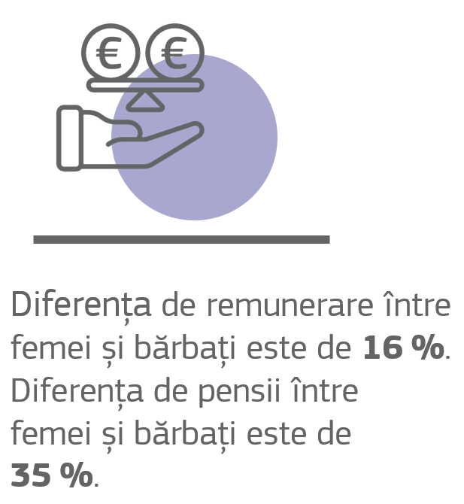

**O economie în sprijinul cetățenilor este și o economie în sprijinul persoanelor cu handicap.** Actul european privind accesibilitatea va oferi oportunități de dezvoltare a unor produse și servicii accesibile. Tehnologia, împreună cu munca adaptată și locurile de muncă adaptate pot deschide oportunități pentru persoanele cu handicap și pentru persoanele și întreprinderile care răspund nevoilor lor. Cu toate acestea, persoanele cu handicap se confruntă în continuare cu dificultăți în ceea ce privește accesul la educație și formare, la încadrarea în muncă, la sistemele de protecție socială și la asistența medicală. De asemenea, de multe ori cu greu ajung să își asume un rol activ în viața politică sau culturală a comunităților lor. Comisia va continua punerea în aplicare a Convenției Națiunilor Unite privind drepturile persoanelor cu handicap. *În 2021, Comisia va prezenta o strategie consolidată privind persoanele cu handicap, pe baza rezultatelor evaluării în curs a Strategiei europene 2010-2020 pentru persoanele cu handicap.*

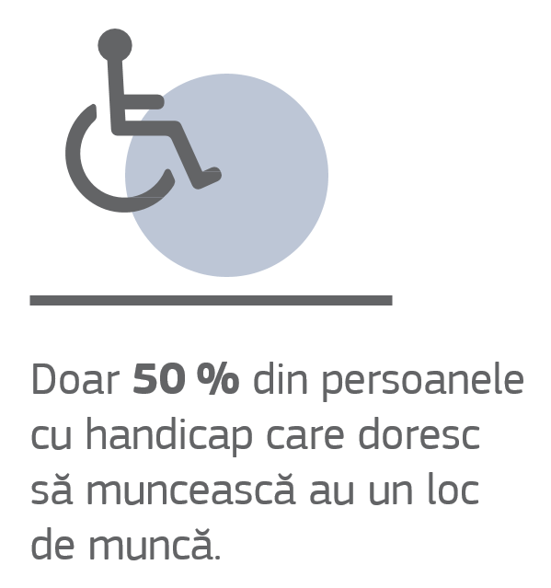

**Existența unor căi de integrare mai rapide și mai eficiente pentru resortisanții țărilor terțe ar putea să le aducă beneficii directe acestora, dar și pieței forței de muncă și societății în ansamblul ei.** Multe state membre ar putea utiliza mai bine competențele și calificările lor și ar putea promova accesul acestora la educație și formare de calitate și favorabile incluziunii. Pe baza Planului de acțiune privind integrarea din 2016, Comisia va consolida sprijinul acordat măsurilor de integrare luate de către statele membre și alte părți interesate importante, cum ar fi autoritățile locale și regionale, organizațiile societății civile și partenerii sociali.

**3. Condiții de muncă echitabile**

**Lucrătorii din Europa trebuie să beneficieze de un salariu minim just, care să permită un trai decent.** Acest lucru nu înseamnă stabilirea aceluiași salariu minim pentru fiecare lucrător din UE. Salariile minime ar trebui stabilite în conformitate cu tradițiile naționale, prin contracte colective sau dispoziții legale. O negociere colectivă care funcționează bine între angajatori și sindicate este o modalitate eficientă de stabilire a unor salarii minime adecvate și corecte, întrucât lucrătorii și angajatorii sunt cei care își cunosc cel mai bine sectorul și regiunea. *Comisia lansează astăzi o* ***primă etapă de consultări cu partenerii sociali cu privire la modul în care pot fi garantate salarii minime echitabile*** *pentru lucrătorii din Uniune.*

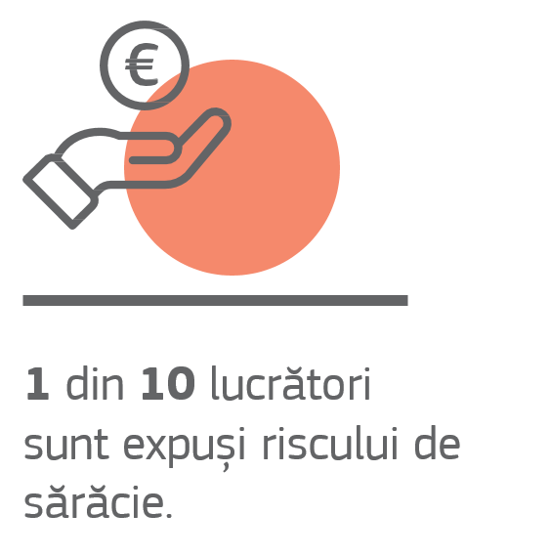

**Munca înseamnă mai mult decât un simplu mijloc de supraviețuire.** Un loc de muncă oferă relații sociale și un loc în societate, precum și oportunități de dezvoltare personală și profesională. Acest lucru este valabil însă numai atât timp cât există condiții de muncă echitabile și demne. Noi forme de muncă se dezvoltă cu rapiditate, generate în principal de tehnologia digitală. Ele contribuie la creșterea economică și la crearea de locuri de muncă și stimulează serviciile inovatoare, oferind flexibilitate și oportunități lucrătorilor, persoanelor care desfășoară activități independente, clienților și întreprinderilor. Cu toate acestea, ele pot duce, de asemenea, la noi forme de precaritate. Pentru a consolida încrederea în transformarea digitală și pentru a valorifica pe deplin potențialul acesteia, noile modele de afaceri necesită norme mai clare care să prevină abuzurile, să mențină standarde ridicate de sănătate și siguranță și să asigure o protecție socială mai bună. Inovarea tehnologică trebuie să meargă mână în mână cu inovarea socială. Modul de viață european este un mod de viață uman și etic, iar noi trebuie să ne modelăm viitorul după această imagine.

**În special, creșterea durabilă a economiei platformelor online presupune îmbunătățirea condițiilor de muncă ale lucrătorilor de pe platforme**. Un *nou* ***act legislativ privind serviciile digitale****, care va fi prezentat în al doilea semestru al anului 2020*, va actualiza normele existente privind răspunderea și siguranța platformelor, serviciilor și produselor digitale și va completa piața noastră unică digitală. *În același timp, Comisia va organiza, de asemenea, un summit privind* ***lucrul pe platformele online*** *pentru a discuta aspecte prioritare și posibile soluții*, inclusiv, de exemplu, statutul profesional, condițiile de muncă și accesul la protecție socială pentru lucrătorii de pe platformele online, accesul la reprezentare și la negocieri colective, precum și aspectele transfrontaliere ale lucrului pe platforme online.

**Digitalizarea și noile tehnologii aduc schimbări și la nivelul locului de muncă.** Lucrătorii din UE se bucură de standarde înalte de sănătate și siguranță. Roboții, precum și instrumentele digitale pot prelua sarcini periculoase și monotone de la oameni. Cu toate acestea, schimbările pot genera noi preocupări. Noile modele de lucru - conectivitatea constantă, intensificarea muncii online și mobile, interfețele om-mașină, monitorizarea lucrătorilor, recrutarea și gestionarea prin algoritmi, pentru a menționa doar câteva - pot crește productivitatea, care este vitală pentru îmbunătățirea generală a standardelor de viață, dar ar trebui să se dezvolte în moduri care să evite noi modele de discriminare sau excluziune sau noi riscuri pentru sănătatea fizică și mentală a lucrătorilor. *Pentru a-și menține standardele ridicate, Comisia va revizui strategia privind securitatea și sănătatea în muncă și va analiza aceste noi riscuri alături de cele mai tradiționale, cum ar fi expunerea la substanțe periculoase și riscul de accidente la locul de muncă.*

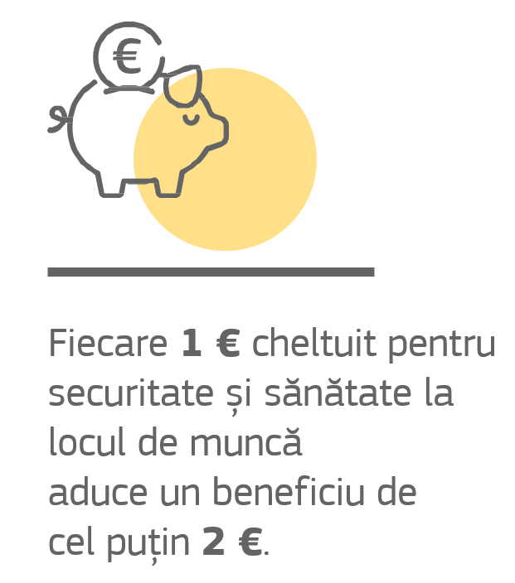

**Condițiile echitabile de muncă se referă, de asemenea, la un dialog social puternic: lucrătorii și angajatorii pot găsi soluții comune care să corespundă cel mai bine nevoilor lor.** Organizațiile puternice și reprezentative și implicarea lor în timp util în elaborarea politicilor, atât la nivel național, cât și la nivel european, sunt extrem de importante. *Comisia va analiza modalitățile de promovare a dialogului social și a negocierilor colective* și de sporire a capacității sindicatelor și a organizațiilor patronale de la nivelul UE și de la nivel național. Un dialog eficient la nivel de întreprindere este, de asemenea, esențial, în special atunci când întreprinderile trec prin restructurări sau suferă schimbări semnificative. Întrucât întreprinderile lucrează din ce în ce mai mult la nivel transfrontalier, ar trebui să utilizăm pe deplin instrumentele existente privind implicarea lucrătorilor, cum ar fi comitetele europene de întreprindere, pentru a promova cultura informării și a consultării lucrătorilor.

**Pentru cetățenii europeni care trăiesc sau lucrează în prezent în altă țară din UE, condiții de muncă echitabile înseamnă o mobilitate echitabilă.** Față de acum un deceniu, de două ori mai mulți cetățeni trăiesc sau muncesc în altă țară din UE. Milioane de întreprinderi, în special IMM-uri, își desfășoară activitatea transfrontalier. Ele beneficiază de piața unică, un motor vital pentru creștere economică și locuri de muncă. Normele UE trebuie să fie adecvate scopului urmărit, pentru a garanta că totul se petrece într-un mod echitabil și transparent și pentru a asigura o concurență loială între întreprinderi, pentru a proteja drepturile lucrătorilor și pentru a evita dublarea contribuțiilor și dumpingul social. **Autoritatea Europeană a Muncii (ELA)**, nou creată, va fi un instrument-cheie pentru a facilita aplicarea și asigurarea respectării normelor UE în acest domeniu, îmbunătățind funcționarea pieței unice. Ea va oferi persoanelor fizice și angajatorilor un acces ușor la informații privind lucrul sau funcționarea în altă țară din UE și va sprijini cooperarea dintre autoritățile naționale, inclusiv în ceea ce privește consolidarea inspecțiilor, combaterea muncii nedeclarate și a fraudei.

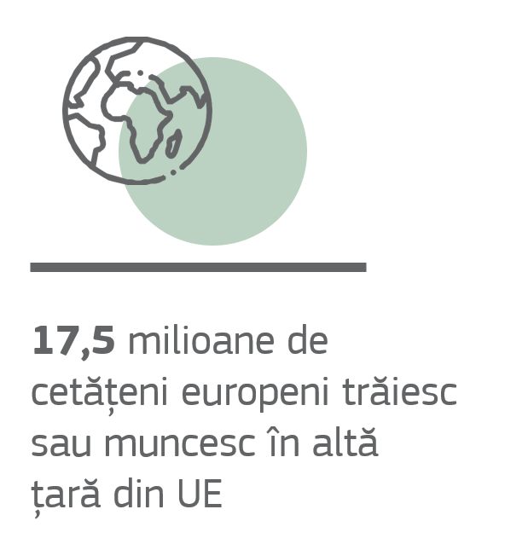

**4. Protecția și incluziunea socială**

**Asigurarea unei protecții sociale ridicate**

**Pentru a fi rezilient, contractul social trebuie să se bazeze pe o solidaritate puternică.** Trebuie să facem mai mult pentru a sprijini persoanele care își pierd locul de muncă din cauza unor evenimente externe care ne afectează economia, promovând recalificarea și reintegrarea lor pe piața muncii. *Comisia va propune un* ***sistem european de reasigurare pentru indemnizațiile de șomaj*** pentru a proteja cetățenii și pentru a reduce presiunea asupra finanțelor publice în timpul șocurilor externe.

**Standardele noastre de protecție socială trebuie, de asemenea, să fie adaptate la noile realități ale lumii muncii, la noi vulnerabilități și la noi așteptări din partea cetățenilor.** În mai multe state membre, unii lucrători care desfășoară o activitate independentă și persoanele cu contracte de muncă atipice nu au acces la o protecție socială adecvată. Punerea în aplicare a Recomandării privind accesul la protecție socială va garanta protecția tuturor în perioada de șomaj, de boală, la bătrânețe, de invaliditate sau în caz de accidente de muncă, indiferent de statutul profesional.

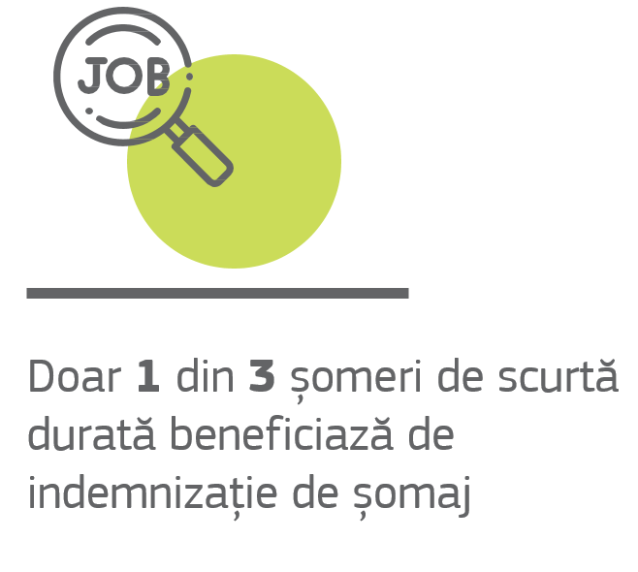

**A nu lăsa pe nimeni în urmă înseamnă și a avea acces la asistență medicală la prețuri accesibile.** Persoanele mai sărace tind să trăiască cu 6 ani mai puțin decât persoanele mai înstărite. Promovarea unui stil de viață sănătos, a unor măsuri preventive mai bune și a unei asistențe medicale orientate spre pacient poate asigura asistență medicală de bună calitate la prețuri accesibile pentru toată lumea. Conceperea unor sisteme de protecție socială bazate pe valorile și principiile UE de universalitate, solidaritate și corectitudine va necesita dezvoltarea unor modele noi și integrate de asistență medicală și socială. Aceasta va permite, de asemenea, valorificarea inovațiilor eficiente din punctul de vedere al costurilor și care răspund nevoilor reale în materie de sănătate publică. O abordare orientată către pacient ar contribui la obținerea unor rezultate mai bune, cum ar fi faptul că pacienții nu trebuie să aștepte prea mult pentru tratament și pot avea acces cu ușurință la îngrijire. O ambiție importantă în acest domeniu este să ne asigurăm că Europa luptă împotriva cancerului, una dintre cele mai mari preocupări legate de sănătate din acest secol și care pune în pericol viețile a milioane de europeni. Europa se angajează să preia inițiativa în lupta împotriva cancerului. În februarie 2020, Comisia va lansa o dezbatere la nivel european în vederea prezentării, *în cel de-al patrulea trimestru al anului, a unui* ***Plan european ambițios de luptă împotriva cancerului****, menit să contribuie la reducerea suferinței cauzate de această boală.*

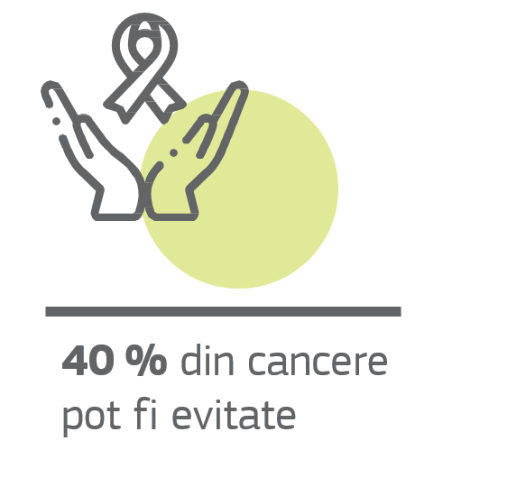

**Îmbătrânirea repune în discuție problema adecvării sistemelor noastre de protecție socială.** Pensiile ar putea deveni principala sursă de venit pentru majoritatea europenilor. O longevitate mai mare ar trebui să coincidă cu posibilitatea ca oamenii să lucreze mai mult timp. Îmbunătățirea sănătății și acordarea unei atenții sporite nevoilor lucrătorilor în vârstă la locul de muncă ar face acest lucru posibil. Aceasta ar contribui, de asemenea, la menținerea sustenabilității sistemelor de pensii, precum și la consolidarea pensiilor ocupaționale și din cel de al treilea pilon. Cu toate acestea, o parte din populația ajunsă la bătrânețe va avea nevoie de îngrijire specifică. Garantarea accesului la servicii de îngrijire pe termen lung accesibile ca preț și de calitate va fi esențială pentru a sprijini o viață decentă la bătrânețe, valorificând totodată oportunitățile de creare de locuri de muncă oferite de economia de îngrijire.

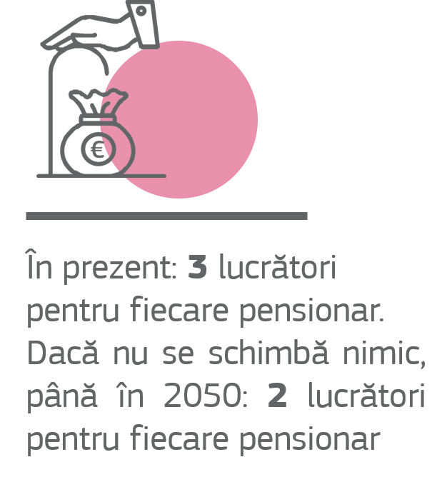

**Îmbătrânirea nu reprezintă singura provocare demografică.** Noile modele de gospodării, cum ar fi numărul mai mare de gospodării cu o singură persoană, mobilitatea înspre orașe care duce la depopularea zonelor rurale, exodul de creiere sau chiar fluxurile de migrație contribuie la un peisaj demografic în schimbare din UE. Pentru a sintetiza situația actuală, *Comisia va prezenta un* ***raport privind impactul schimbărilor demografice*** *în primul trimestru al anului 2020*. *Raportul va fi apoi urmat de o* ***carte verde privind îmbătrânirea*** *în al patrulea trimestru al anului 2020*, pentru a lansa o dezbatere cu privire la impactul pe termen lung al îmbătrânirii populației, în special asupra pensiilor și serviciilor de îngrijire, precum și cu privire la modul de promovare a îmbătrânirii active. Recunoscând că tranziția verde, tranziția digitală și tranziția demografică afectează oamenii în moduri diferite, raportul demografic va fi urmat, de asemenea, de o ***viziune pe termen lung pentru zonele rurale*** *în 2021*.Această viziune pe termen lung va viza sprijinirea zonelor rurale pentru a aborda problemele tipice ale acestora, de la îmbătrânire și depopulare până la conectivitate, riscul de sărăcie și accesul limitat la servicii, la protecție socială și la asistență medicală.

**Combaterea sărăciei și a excluziunii**

**Să nu lăsăm pe nimeni în urmă într-o epocă a schimbării înseamnă să luptăm împotriva sărăciei.** Milioane de oameni au ieșit din sărăcie pe întreg teritoriul UE în ultimul deceniu, dar în ciuda obiectivului colectiv al UE de a scoate din sărăcie 20 de milioane de oameni până în 2020, mai mult de unul din cinci europeni sunt în continuare expuși acestui risc. Să duci o viață demnă înseamnă să obții sprijinul necesar pentru căutarea unui loc de muncă, să poți avea acces la asistență medicală de calitate și la prețuri accesibile, acces la oportunități decente de educație și formare, acces la locuințe la prețuri accesibile și acces convenabil la bunuri și servicii esențiale, inclusiv la apă, energie, transport și comunicații digitale. Pentru persoanele aflate în afara pieței forței de muncă, sistemele de venit minim, însoțite de servicii de sprijin, oferă o ultimă soluție care ar trebui să asigure o viață demnă. Prețurile proprietăților imobiliare au crescut în întreaga Uniune, ceea ce a făcut ca locuințele și cheltuielile cu locuințele să fie mai puțin accesibile pentru majoritatea oamenilor. În majoritatea statelor membre, numărul persoanelor fără adăpost, care reprezintă cel mai grav efect al creșterii costurilor legate de locuințe, este în creștere. Sărăcia energetică și dificultatea de a investi în soluții moderne de reducere a costurilor ne arată că trebuie să fim vigilenți în ceea ce privește provocările noi în materie de distribuție aduse de tranziția la o economie neutră din punctul de vedere al emisiilor de carbon[2]. Având în vedere toate aceste motive, trebuie să aibă loc o analiză amplă pentru a lua în considerare cauzele multiple și interconectate ale sărăciei, pentru a reflecta asupra impactului diferitelor instrumente de politică și pentru a regândi calea de urmat.

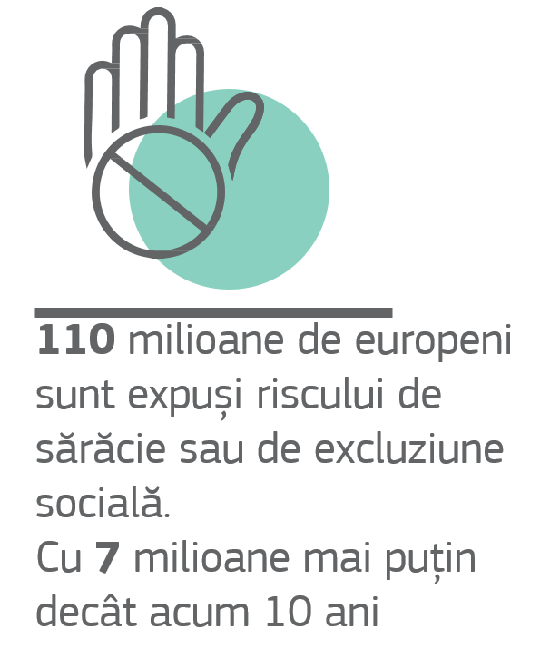

**Într-o familie, sărăcia îi afectează pe toți, părinți și copii deopotrivă. Copiii din familiile sărace au un început inechitabil în viață.** Ei se confruntă cu riscuri mai mari de a avea probleme de sănătate și un nivel mai scăzut de educație, ceea ce conduce, în cele din urmă, tot la sărăcie. Acest cerc vicios poate fi întrerupt dacă investim în servicii de educație și de îngrijire a copiilor preșcolari și în școli de calitate și favorabile incluziunii, dar și în accesul la asistență medicală, la hrană și la locuințe decente. *În 2021, Comisia va prezenta un instrument intitulat* ***Garanția pentru copii****, pentru a se asigura accesul copiilor la serviciile de care au nevoie și sprijinirea lor până la vârsta adultă.*

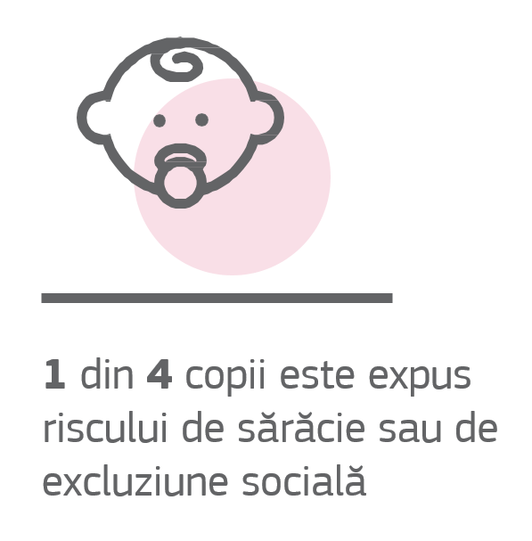

**Mulți romi din UE sunt victime ale prejudecăților și excluziunii sociale, în ciuda faptului că țările UE au interzis discriminarea.** Soluționarea problemei excluziunii romilor necesită angajamente pe termen lung la toate nivelurile. Cadrul UE pentru strategiile naționale de integrare a romilor până în 2020 au dat câteva rezultate pozitive. *O inițiativă ulterioară privind egalitatea și incluziunea romilor va fi prezentată în al patrulea trimestru al anului 2020, pe baza constatărilor evaluării cadrului.*

**5. Promovarea valorilor europene în lume**

**Europa trebuie să profite de influența sa politică și economică pentru a promova echitatea socială în restul lumii.** Politicile noastre în materie de cooperare internațională, dezvoltare și comerț creează creștere economică, locuri de muncă și prosperitate - atât în Europa, cât și pentru partenerii noștri. Comerțul înseamnă mai mult decât un simplu schimb de bunuri și servicii. El este și un atu strategic pentru Europa. El ne permite să construim parteneriate, să ne protejăm piața de practicile neloiale și să garantăm respectarea standardelor convenite la nivel internațional. Comisia va elabora o agendă comercială solidă, deschisă și echitabilă. Fiecare nou acord bilateral cuprinzător va avea un capitol privind dezvoltarea durabilă și cele mai înalte standarde în materie de climă, mediu și protecție a muncii, o politică de toleranță zero față de munca copiilor, pentru a asigura condiții de concurență echitabile cu partenerii noștri comerciali. De asemenea, Comisia va consolida dialogul cu Balcanii de Vest în mod special în vederea promovării punerii în aplicare a Pilonului european al drepturilor sociale în această regiune.

**Europa trebuie totodată să adopte o poziție fermă în ceea ce privește aplicarea acordurilor sau a înțelegerilor comerciale existente pentru a promova și a proteja standardele convenite la nivel internațional în ceea ce privește drepturilor lucrătorilor.** Comisia va numi un responsabil cu aplicarea dispozițiilor în materie comercială pentru a monitoriza și îmbunătăți respectarea acordurilor noastre comerciale și va colabora cu partenerii săi comerciali pentru a asigura punerea în aplicare efectivă a angajamentelor. UE va monitoriza îndeaproape punerea în aplicare a măsurilor de protecție a climei, a mediului și a forței de muncă, proclamate în acordurile noastre comerciale, cu o toleranță zero față de munca copiilor.

**6. Colaborarea cu partenerii**

**Prezenta comunicare lansează o amplă dezbatere cu toate țările și regiunile UE, precum și cu toți partenerii noștri**. În acest sens, ea stabilește o serie de inițiative care urmează să fie lansate la nivelul UE în următoarele luni, contribuind la punerea în aplicare a Pilonului european al drepturilor sociale.

**Nu este însă suficient să luăm măsuri doar la nivelul UE.** Pe măsură ce impactul noilor tehnologii devine tot mai clar, rezultatele acțiunilor climatice ne influențează viața de zi cu zi și presiunile demografice cresc, trebuie să ne adaptăm și să ne consolidăm în permanență răspunsul la toate nivelurile. Cheia succesului se află de cele mai multe ori în mâinile autorităților naționale, regionale și locale, precum și ale partenerilor sociali și ale părților interesate relevante de la toate nivelurile, care trebuie să lucreze împreună cu actori de la nivelul UE pentru a reuși.

**Prin urmare, Comisia invită toți partenerii și toate autoritățile naționale, regionale, locale și ale UE să își prezinte punctele de vedere până în noiembrie 2020 cu privire la acțiunile ulterioare necesare și să își asume propriile angajamente concrete de punere în aplicare a pilonului.** Pe parcursul anului 2020, Comisia va solicita implicarea și participarea activă a tuturor partenerilor noștri: Parlamentul European, Consiliul, Comitetul Economic și Social European, Comitetul Regiunilor, partenerii sociali și organizațiile societății civile. Punctele de vedere și angajamentele pot fi transmise prin pagina web „yoursay-socialeurope”[3].

**Obiectivul este de a construi împreună un plan de acțiune care să reflecte toate contribuțiile și care să fie propus spre aprobare la cel mai înalt nivel politic.**

1. Concluziile Consiliului European – Noua agendă strategică 2019-2024 [referință], iunie 2019
2. Astfel cum s-a anunțat în Pactul ecologic european, Comisia va prezenta orientări privind sărăcia energetică în 2020.
3. <https://ec.europa.eu/social/yoursay-socialeurope>

  